Univerzita Palackého v Olomouci
Pedagogická fakulta

Seminární práce

Kuldan Vojtěch

Název předmětu: Didaktika mateřského jazyka B  Obor: Učitelství pro 1. stupeň ZŠ  Školní rok: 2017/2018  Jméno vyučujícího: Mgr. Veronika Krejčí | 6. 12. 2017 v Olomouci
Název: Pexeso, hledání dvojic
Učivo: Synonyma, antonyma, nářečí
Ročník: 3., 4. třída

- Hledání dvojic
  - Jedná se o aktivitu, kterou můžeme do výuky zařadit téměř ihned po prvním seznámení s látkou. Aktivita může být skupinová, ve dvojicích, pro jednotlivce, podle toho rozdáme jednotlivé sady. Kartičky se rozloží textem nahoru, žáci je tak mohou jednotlivě přečíst a posoudit, které se k sobě hodí.
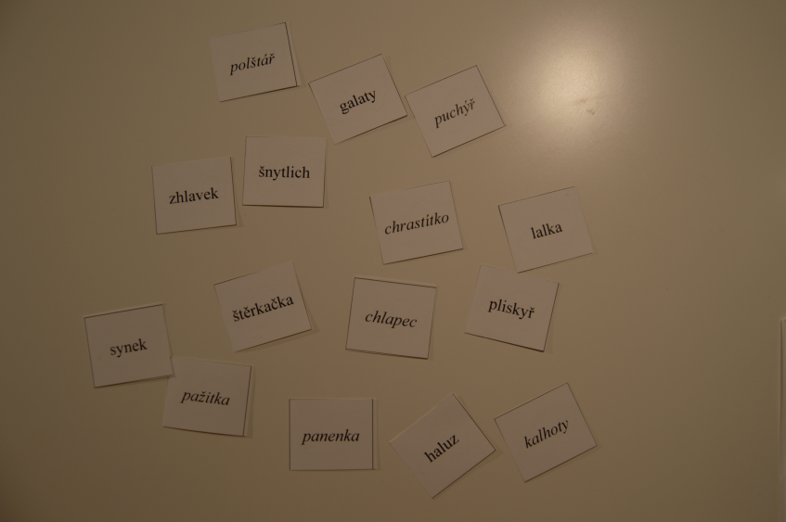
- Pexeso
  - Kartičky jsou oproti předchozí aktivitě otočeny textem dolů, pravidla jsou stejná jako při normálním pexesu. Ztížení aktivity spočívá nejen v tom, že si žáci musí průběžně pamatovat rozložení jednotlivých slov, musí zároveň vědět které slovo budou hledat. Proto je lepší ji zařadit do hodin, kdy dochází k upevňování látky.
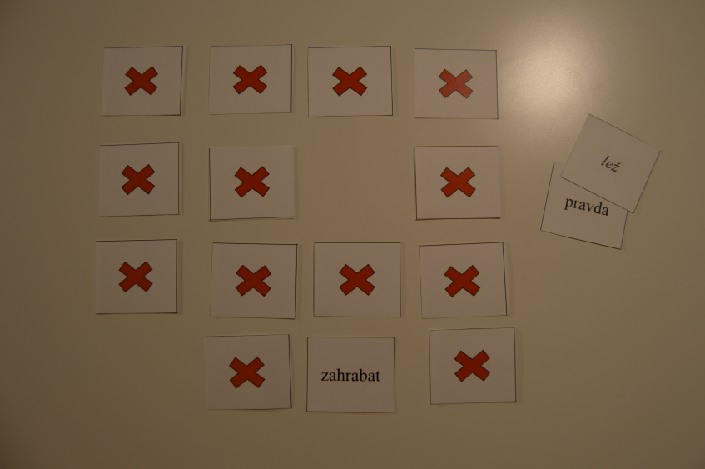
Poznámka:
- Obsah daných kartiček je velmi variabilní, záleží na každém, která slova budou obsahem. Zvláštní pozornost je potřeba věnovat kartičkám s nářečím. V této sadě se jedná o nářečí Ostravska, pro použití v jiných krajích je potřebná úprava. Pomocníkem při tomto výběru může být například Český jazykový atlas.

